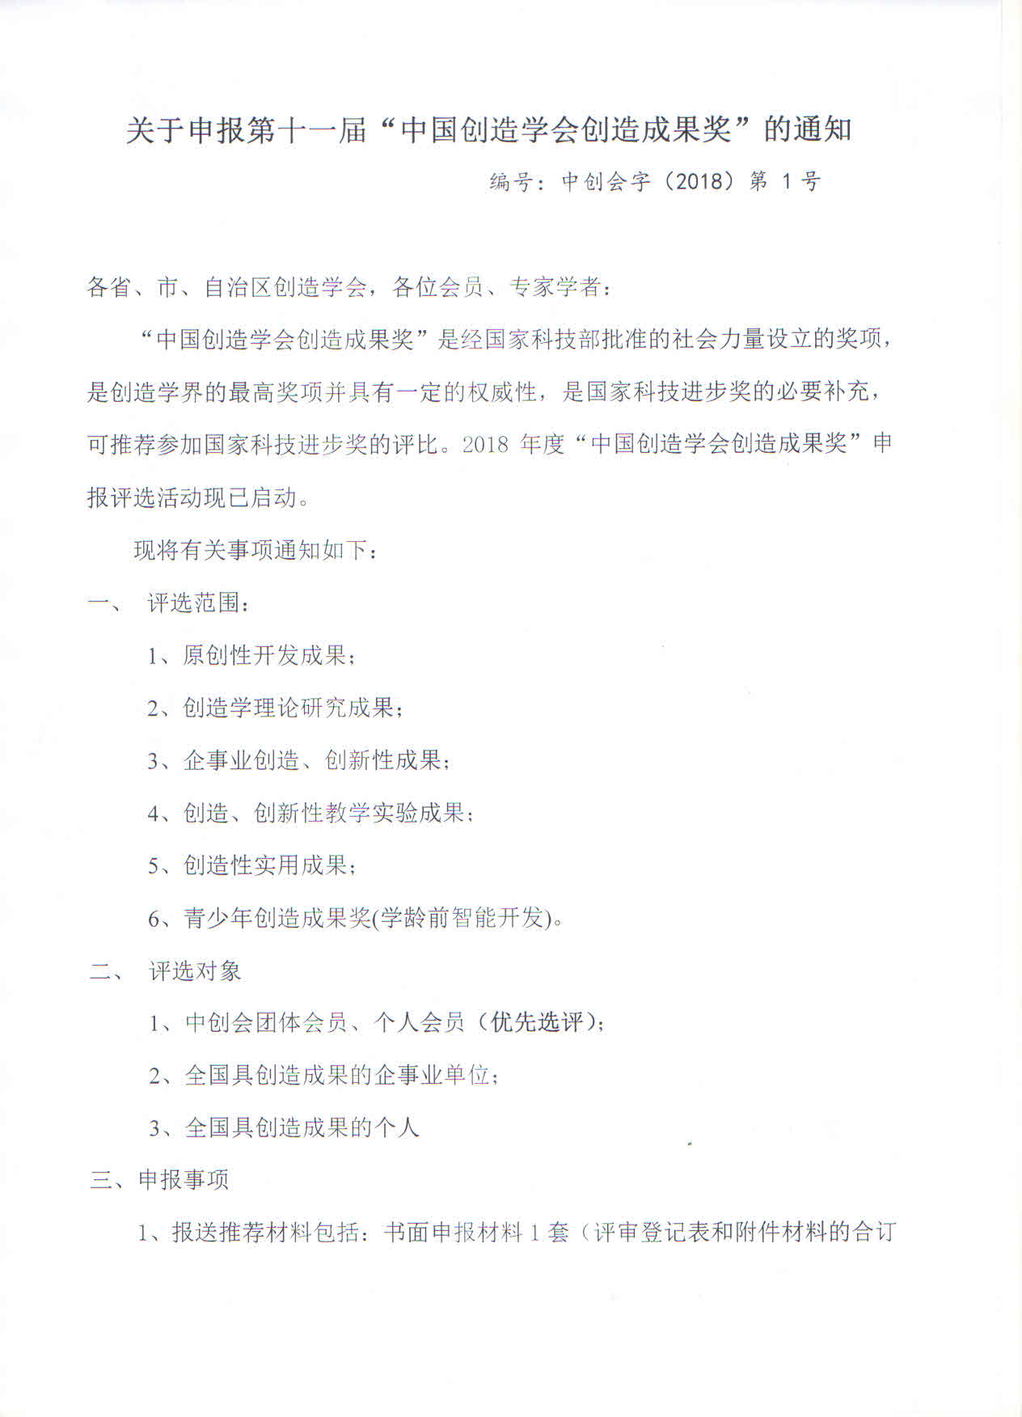
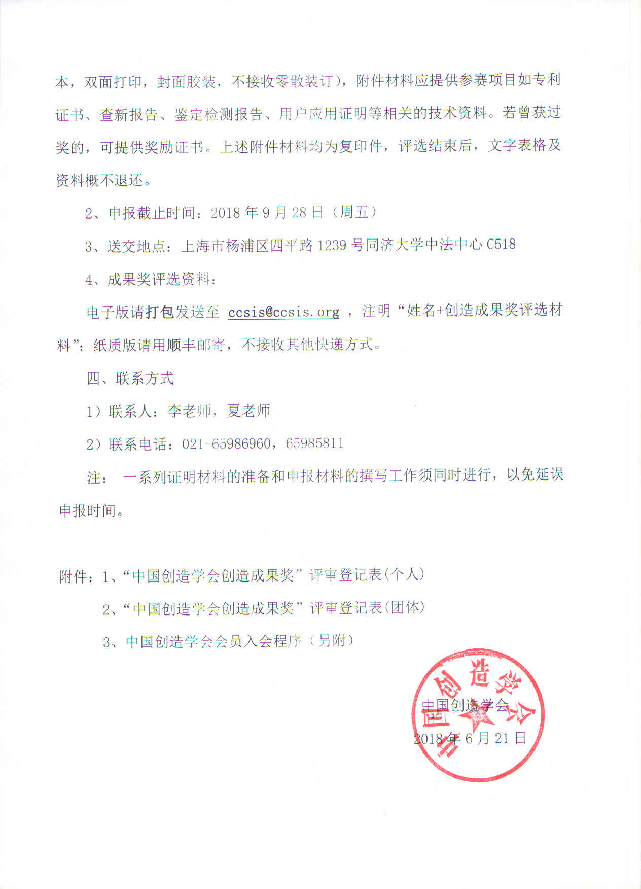
附件1：
“中国创造学会创造成果奖”评审登记表(个人)
姓 名： 性 别： 出生年月：
工作单位：
职务/职称：
专业/专长：
联系地址、邮编：

电话/传真： 手机：
E-mail：
是否为中国创造学会个人会员： 是□ 否□
在地方创造学会任何职：

在其它学会任何职：

申报成果名称：

申报成果类别：

成果内容简介（允许附页）：

参加国内外创造学主要活动：

获奖及荣誉：

声明：
本人对上述内容的真实性承担一切责任。

申报人:(签名) 单位(盖章)

年 月 日
填表说明:
- 本表复印有效；
- 填表时应字迹清晰；
- 当需要提供著作原件、成果或获奖证书附件时，请配合。

